ОТВЕТЫ К ЗАДАНИЯМ
школьного этапа Всероссийской олимпиады школьников
по обществознанию в 2018–2019 учебном году
10-11 класс

Максимальное количество баллов за работу – 100.

Задание 1. Ответ:
1.1 | 1.2 | 1.3 | 1.4 | 1.5
145 | 135 | 1235 | 15 | 125

3 балла за полностью верный ответ 1 балл за ответ с одной ошибкой (не указан один из верных ответов или наряду со всеми указанными верными ответами приводится один неверный).
Максимум за задание 15 баллов.

Задание 2. Ответ: Макроэкономические агенты.
5 баллов за верный ответ.

Задание 3. Ответ: Общее: характеристики парламентской республики. Лишнее: правительство подотчётно президенту.
6 баллов за верный ответ (2 балла за правильное обоснование, 4 балла за указание лишнего).

Задание 4. Ответ:
1 | 2 | 3 | 4 | 5 | 6
нет | нет | да | нет | да | да

1 балл за каждую верную позицию.
Максимум за задание 6 баллов.

Задание 5. Ответ: Нет. (1 балл). Ст. 42 СК РФ (указывать номер статьи необязательно) установлен перечень условий, которые не могут быть включены в брачный договор: это личные неимущественные отношения между супругами, права и обязанности супругов в отношении детей и т. д., то есть условия, которые присутствуют в брачном договоре «сделки века» (5 баллов).
Максимум за задание 6 баллов.

Задание 6. Ответ:
А | Б | В | Г | Д | Е | Ж | З | И | К | Л | М
1 | 20 | 6 | 17 | 15 | 11 | 12 | 5 | 7 | 13 | 9 | 16
11-12 верных вставок – 8 баллов
9-10 верных вставок – 7 баллов
7-8 верных вставок – 6 баллов
5-6 верных вставок – 5 баллов
4 верные вставки – 4 балла
3 верные вставки – 3 балла
2 верные вставки – 2 балла
1 верная вставка – 1 балл
Максимум за задание - 8 баллов.

Задание 7. 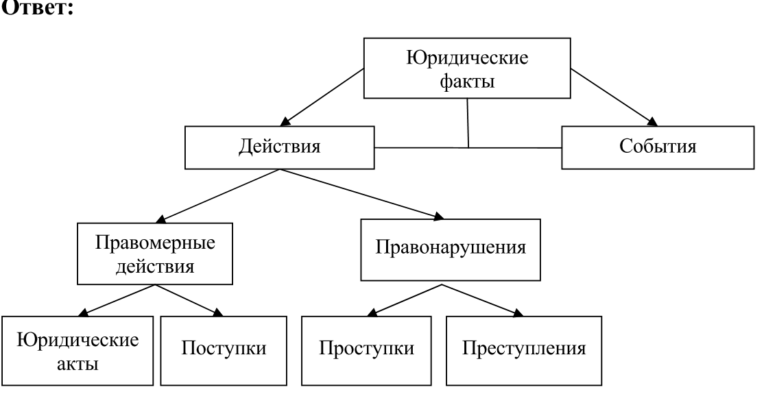
По 1 баллу за каждый верный элемент.
Максимум за задание 9 баллов.

Задание 8.
Ответ:
1. Патриархальная (патерналистская) теория (1 балл). Конфуций. (1 балл).
Всего 2 балла.
2. Возможные варианты ответа:
Преимущества:
- показана постепенность развития государства от простейших форм;
- анализ взаимосвязи государства и семьи как двух основополагающих социальных институтов.
Недостатки:
- остается неясным, каким образом такие внешнеполитические функции государства, как оборона, сочетаются с функциями семьи, направленными, прежде всего, на воспроизводство потомства и совместное потребление благ;
- не позволяет раскрыть процесс формирования государства во всех частях мира, т. е. не является универсальной концепцией;
- игнорирует многочисленные факторы формирования государства, примитивизируя этот процесс;
- отрицает ярко выраженную специфику государственной власти по отношению к власти внутрисемейной.
По 2 балла за каждое приведённое положение.
Всего 8 баллов.
3. «Человек - животное политическое», т. е. человек, в отличие от остальных живых существ, нуждается в социальном взаимодействии.
Аргументы автора:
- человек единственный из всех живых существ наделён речью, обуславливающей социальное взаимодействие.
- человек наделён способностью создания и восприятия морали.
2 балла за названное отличие. По 2 балла за каждый аргумент автора.
Всего 6 баллов.
4. «Государство - это общение подобных друг другу людей ради достижения возможно лучшей жизни». Роль государства: достижение благой жизни; поддержание порядка, предотвращение войн.
Возможны различные вариации без потери смысла.
2 балла за приведённое определение. По 2 балла за каждое положение о
роли государства.
Всего 6 баллов.
Максимум за задание 22 балла.

Задание 9.
Критерии оценивания сочинения-эссе:
Если сочинение-эссе написано не в контексте базовой науки или базовая наука не определена, то максимальный балл, который может быть выставлен по каждому критерию оценивания, ‒ 3.
1. Умение выделить проблему, поставленную автором, обоснование её значимости для общественных наук и социальной практики.
2. Умение сформулировать и обосновать собственную точку зрения при раскрытии темы.
3. Уровень аргументации:
а) внутреннее смысловое единство, согласованность ключевых тезисов и утверждений, непротиворечивость суждений;
б) опора на научные теории, владение понятиями курса;
в) опора на факты общественной жизни, личный социальный опыт;
г) примеры из произведений духовной культуры (литература, театр, кино, живопись и др.).
4. Умение сформулировать основные выводы по итогам рассмотрения темы.

Максимум за задание 23 балла.

